MONITORING KONTEN TULISAN
NO | TANGGAL | JUDUL ARTIKEL | LINK ARTIKEL
JUMLAH TULISAN: 9 TULISAN
1 | 16/11/2024 | Referensi Tema Peringatan Hari Pahlawan | https://dutadamaikalimantanselatan.id/referensi-tema-peringatan-hari-pahlawan-2/
2 | 16/11/2024 | Referensi Tema Peringatan Hari Pahlawan | https://dutadamaikalimantanselatan.id/referensi-tema-peringatan-hari-pahlawan/
3 | 16/11/2024 | Masih Relevankah Guru disebut Pahlawan Tanpa Tanda Jasa? | https://dutadamaikalimantanselatan.id/masih-relevankah-guru-disebut-pahlawan-tanpa-tanda-jasa/
4 | 16/11/2024 | PANTUN | https://dutadamaikalimantanselatan.id/pantun-31/
5 | 16/11/2024 | PANTUN | https://dutadamaikalimantanselatan.id/pantun-33/

Paling banyak dibaca
https://dutadamaikalimantanselatan.id/referensi-tema-peringatan-hari-pahlawan-2/

MONITORING KONTEN KREATIF
NO | LINK PRODUK KREATIF | CONTOH PRODUK KREATIF
JUMLAH KONTEN KREATIF: 6 KONTEN
1.  2.  3.  4. | Instagram:https://www.instagram.com/p/C-CXw7gpbmu/?utm_source=ig_web_copy_link&igsh=MzRlODBiNWFlZA==  Tiktok:https://www.tiktok.com/@dutadamaikalsel/video/7389124629060783361  Twitter:  https://x.com/dutadamaikalsel  Facebook:https://www.facebook.com/share/p/UdQxBH1JiNBuGMno/?mibextidNif5oz | 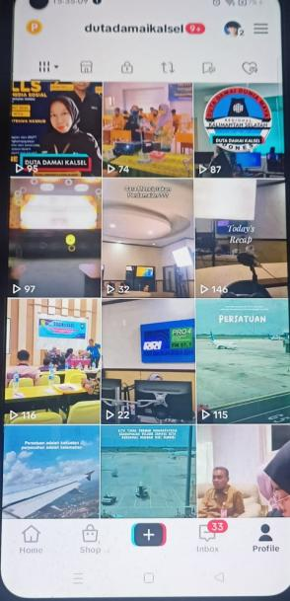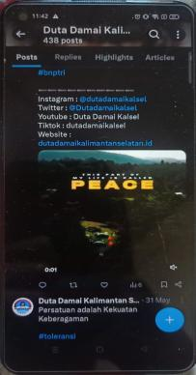  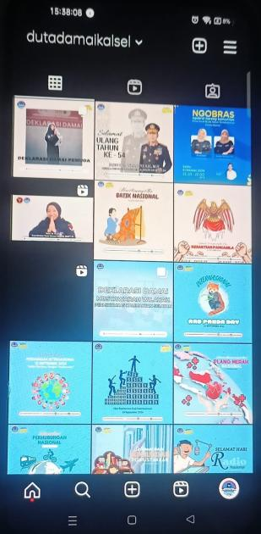

MONITORING MEDIA SOSIAL
NO | JUMLAH  (Satuan Hitung : Impression dan Page Views) | DOKUMENTASI LAPORAN MEDIA SOSIAL
1.  2.  3.  4.  5. | Instagram: 3.168  Twitter: -  TikTok: 155  Youtube: -  Facebook :0  Total : 3.029 | 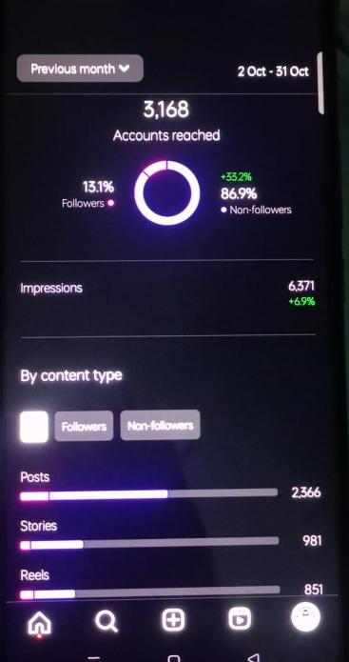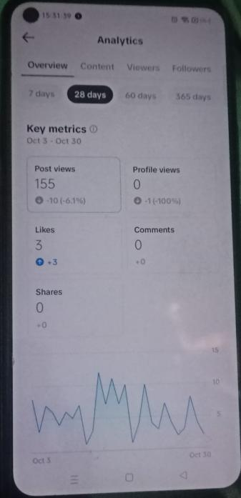

MONITORING KEGIATAN OFFLINE
Judul Kegiatan | Dokumentasi
Total: -

